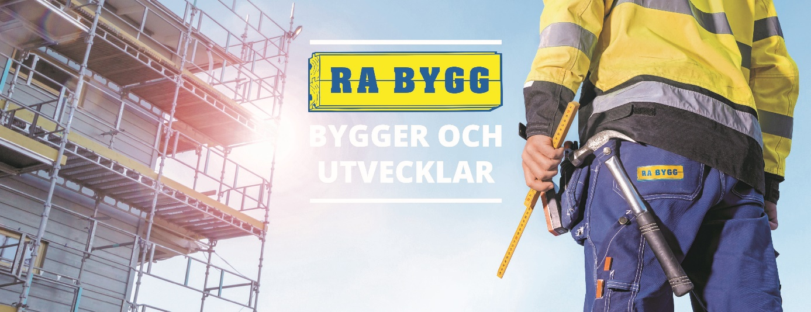

Hållbarhetsrapport
För 2024

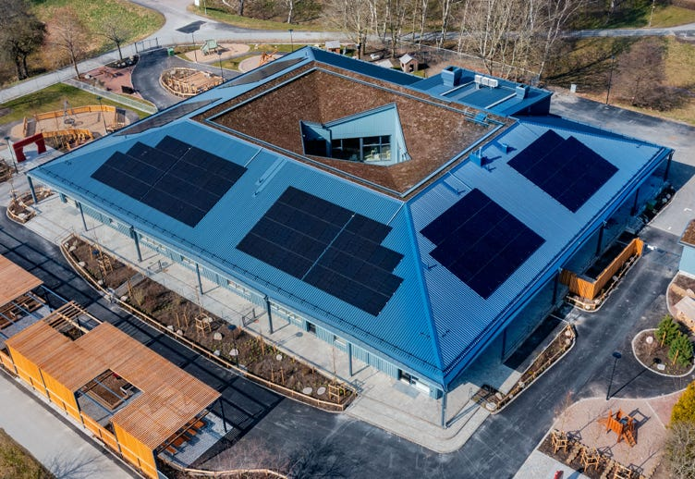

Hoppet 2: Ett återvinningsprojekt tillsammans med Derome och Göteborgs Stad

Innehåll

Sid
Hållbarhetsrapport 2024 3
Hållbarhet för RA Bygg 3
Metod 3

Personal 4
Hållbar personal 4
Medarbetarundersökning och medarbetarsamtal 4
Hälsa 5
Arbetsmiljö 6

Sociala förhållanden och respekt för mänskliga rättigheter 6
RA Byggs hållning 6
Val av underentreprenörer 6
Arbete mot kränkande särbehandling och diskriminering 7
Jämställdhet 7

Motverkande av korruption 8
RA Byggs hållning 8
Otillåten påverkan 8

Miljö 9
Emissioner 9
Titta på vad vi tankar 9
Transporter 9
Energianvändning 10
Avfall 10
Biologisk mångfald 11

Hållbara mål 2024–2025 12
Verksamhetsmål kopplade till Hållbar Miljö 2024 12
Adderade verksamhetsmål Hållbar Miljö 2025 12

Hoppet

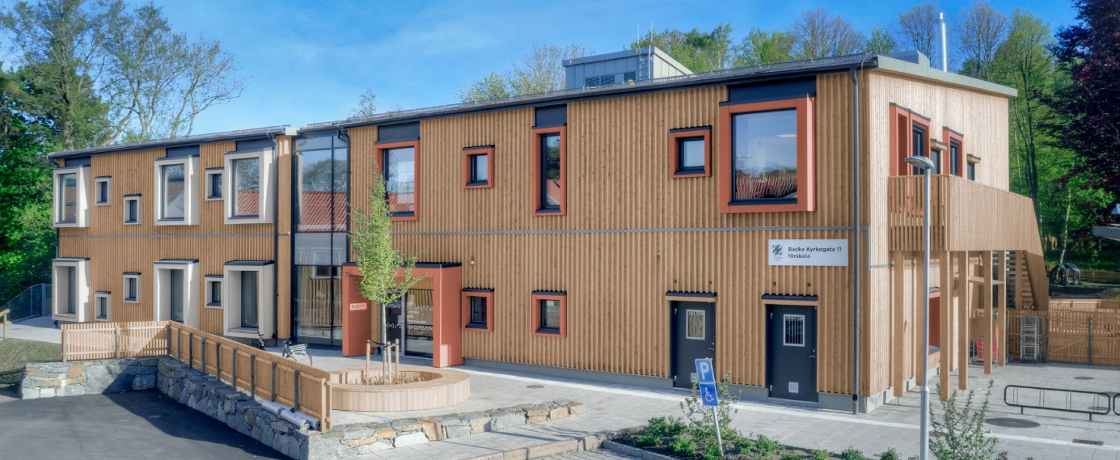

HOPPET
2022 utsågs Hoppet till Årets Bygge.

Hållbarhetsrapport 2024

Hållbarhet för RA-Bygg
Vi har under det gångna verksamhetsåret inlett arbetet med att skapa vår hållbarhetsplan. Även
om vi i mångt och mycket tidigare arbetat aktivt inom många områden så har vi saknat den strukturerade helheten. Nu är vi i slutfasen av detta arbete och kommer arbeta än mer aktivt
med de olika frågeställningarna i vår dagliga verksamhet vilket också kommer framgå i kommande års måldokument.

RA-bygg är certifierade enligt ISO 9001, 14001 och 45001. ISO är ett lednings- och produktcertifierings system som ställer krav på kvalitet, miljö och arbetsmiljö.
Vi har policys för kvalitet, miljö och arbetsmiljö som finns att läsa på vår hemsida, www.rabygg.com.

Metod
Arbetet med att ta fram hållbarhetsplanen påbörjades vintern 2023. Vi som arbetat med hållbarhetsrapporten är primärt KMA, HR, Ekonomi och VD. Till grund för arbetet är Vägledningen för hållbarhetsredovisning, framtagen av Sveriges Byggindustrier. Arbetet har drivits genom dialog och samverkan och vi har under resans gång bollat idéer, omvärldsbevakat och diskuterat innehåll med intressenter.

Hållbarhet förknippas ofta med klimat och miljö, men begreppet är mycket bredare än så. På vårt första möte var vi överens om att hållbarhet har tre dimensioner.
• Social hållbarhet – att långsiktigt ta vara på grundläggande mänskliga rättigheter.
• Ekologisk hållbarhet – att hushålla med resurserna så att de räcker till kommande generationer.
• Ekonomisk hållbarhet – Sund lönsamhet utan att påverka social eller ekologisk hållbarhet negativt.
Vi diskuterade och listade även vilka bolagets intressenter är, idag och i framtiden.

I nästa steg fördes intressentdialoger med representanter för medarbetarna; MB-grupp samt ett antal skyddsombud. Intressentdialog fördes även med några av våra huvudleverantörer.
Utifrån det resultat som framgick gjordes sen en intern värdering. Vi diskuterade vilka aspekter vi på RA Bygg kan påverka, samt vilka som påverkar oss som bolag mest. För vidare arbete med prioritering tog vi företagets strategi och mål i beaktning, vad som har mest påverkan på vardera dimensionen, samt vad som har mest betydelse för bolagets intressenter. Resultatet från värdering och prioritering speglar hållbarhetsrapportens innehåll och det resultat du ser framför dig idag.

Personal

Hållbar personal
Vår övertygelse och tro är att vi skapar hållbara och välmående medarbetare genom att aktivt arbeta med och förstärka RA-Bygg-andan. Det gör vi genom att:
- Vara ärliga och visa respekt för varandra.
- Skapa arbetsglädje för hela personalen.

Personal i korthet 2024

Ca 200 medarbetare
Personalomsättning 3 %
6 kontor

- Vara solidariska och lyhörda, stötta varandra.
- Utveckla och utbilda personalen löpande.
- Alltid arbeta för en förbättrad men sund produktivitet.

Medarbetarsamtal och medarbetarundersökning
Våra främsta kanaler för att undersöka ett hållbart personalarbete sker genom medarbetarsamtal och medarbetarundersökning.

Syftet med medarbetarsamtal är att utveckla sig själv och organisationen. För medarbetaren är det ett tillfälle att uttrycka tankar, önskemål och idéer kring kompetensutveckling, arbetsmiljö och samarbetsklimat men också ett tillfälle att diskutera företagets mål och individuella mål. Alla på RA Bygg erbjuds årligen medarbetarsamtal. Vår personalenkät som sammanställdes i dec. 24 gav ett medelbetyg på 4,1 av 5. Vi fick in ca 130 svar och frågorna tar i huvudsak upp hur arbetet fungerar idag.
Syftet med våra personalenkäter är att få feedback till förbättringar.

Hälsa
Ett verksamhetsmål är att sjukfrånvaron skall vara lägre än 3 %. Under 2024 ligger sjukfrånvaron på 2,81 %. Av redovisad procent består 1,83 % av korttidsfrånvaro (dag 1–14), och övrigt består av långtidsfrånvaro.
Under 2024 har en rutin tagits fram kring arbetsanpassning för att möta kraven i AFS 2020:5. Genom rutinen hittar vi individuella åtgärder i arbetsmiljön med syfte att medarbetaren kan fortsätta arbeta eller återgå i arbetet. Rutinen används som en förebyggande åtgärd för att undvika ohälsa och sjukfrånvaro, samt vid återgång i arbete efter sjukfrånvaro.
En annan proaktiv hälsoåtgärd som RA Bygg har, är omtankessamtal. Omtankessamtal sker vid upprepande korttidsfrånvaro och vid misstanke om ohälsa. Samtalet har för uppgift att så tidigt som möjligt upptäcka ohälsa och stötta den anställde. Vid upprepad sjukfrånvaro krävs läkarintyg.

Arbetsmiljö
En god och säker arbetsmiljö är enligt oss grunden till ett hållbart arbete. Vi arbetar med systematiskt arbetsmiljöarbete där vi riskbedömer verksamheten, analyserar, åtgärdar, kontrollerar och följer upp. Samverkan sker primärt genom MB-grupp, skyddskommitté och skyddsronder. Vi genomför veckovisa skyddsronder, kvartalsvisa skyddskommittémöten och MB-möten varannan månad. Under året har två allvarliga arbetsplatsolyckor skett. Olyckorna har utretts, behandlats och kunskapsåterföring har skett.

Sociala förhållanden och respekt för mänskliga rättigheter

RA Byggs hållning
På RA Bygg tror vi på ansvarsfullt företagande. För oss innebär det att vi
- Agerar seriöst, kompetent, och uppriktigt
- Följer lagar, regler och bestämmelser
- Bidrar till en positiv samhällsutveckling
- Endast arbetar med seriösa underleverantörer och kunder
- Ger alla medarbetare lika rättigheter, möjligheter och skyldigheter
- Har nolltolerans mot kränkande särbehandling, trakasserier och diskriminering
- Har en trygg och trivsam arbetsplats präglad av respekt för varandra och varandras olikheter.

Val av underentreprenörer
Samma krav som vi ställer på oss själva förväntar vi oss av våra underentreprenörer. Som huvudentreprenör är det vår uppgift att säkerställa att alla som verkar på våra arbetsplatser behandlas väl och har bra arbetsvillkor. Vi är medvetna om att våra leverantörer har en avgörande roll för vår kvalitet, miljö och arbetsmiljö.

Underentreprenörer och leverantörer läggs upp i vårt affärsregister som finns i Byggsamordnaren, där betygsätter vi, ser över kollektivavtal, kvalitet, arbetsmiljö och miljöarbete på varje företag. Där möjlighet finns så väljer vi en certifierad part. Innan vi väljer leverantör kontrolleras att leverantören faller in under byggavtalet och kravet på UE 2021 alternativt Byggföretagen/medlemsföretag. För att bli godkänd som vår leverantör krävs minst betyg 3 på en skala 1-5 sett till goda referenser, ekonomisk stabilitet, relevanta referensobjekt och UE2021 om man går under Byggavtalet.

Arbete mot kränkande särbehandling och diskriminering
Alla, oavsett kön, könsöverskridande identitet eller uttryck, etnisk tillhörighet, religion eller annan trosuppfattning, funktionsnedsättning, sexuell läggning, ålder skall ges samma möjligheter, rättigheter och skyldigheter på RA Bygg. Under 2024 har vi förtydligat och utvecklat vår policy mot kränkande särbehandling och trakasserier. Vi har också arbetat fram en strukturerad process för att kunna ta emot anmälningar och utreda möjliga kränkningar och särbehandling professionellt. Utredningsmetoden vi valt heter Faktaundersökning och lämpar sig väl sett till svensk arbetsrätt och arbetsmiljölagstiftning. Att motverka särbehandling och trakasserier handlar till stor del om kunskap. Under året har vi därför utbildat samtliga skyddsombud och medarbetare med personalansvar att förebygga och hantera kränkande särbehandling.

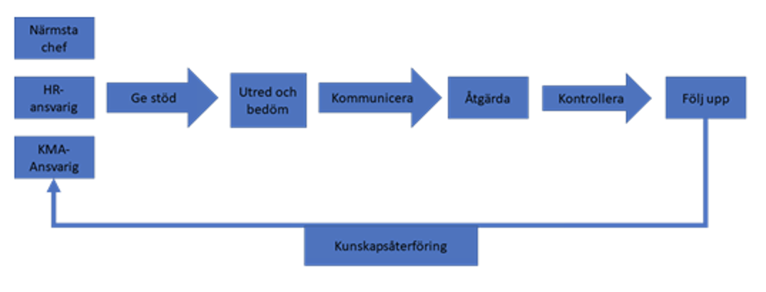

Jämställdhet
Att byggbranschen som helhet har lång väg att gå för att vara helt jämställd är ingen nyhet. Tyvärr är vi som företag inget undantag. I nuläget har vi ingen kvinnlig medarbetare ibland våra yrkesarbetare, enbart i våra stödfunktioner. Styrelsen utgörs 2025 av 1/4 kvinnor, ledningen av 0 kvinnor.
För att arbeta mot fler kvinnor det kommer vi intensifiera arbetet med aktiva åtgärder 2025. De olika fokusområdena som vi kommer arbeta systematiskt med är: Arbetsförhållanden, löner och anställningsvillkor, rekrytering och befordran, kompetensutveckling och utbildning, samt möjlighet att förena arbete och föräldraskap.

Motverkande av korruption

RA Byggs hållning
RA Bygg står för seriöst företagande. Vår verksamhet är under inga omständigheter förenligt med korruption, otillåten påverkan, eller mutor. Vi tror på en seriös och kompetent byggbransch och tar aktivt avstånd från oseriösa aktörer och otillåtna tillvägagångssätt.

Otillåten påverkan
Under 2024 har vi uppmanat alla Arbetschefer, Platschefer, Arbetsledare, Inköpare och Entreprenadingenjörer att gå Byggföretagens kurs i uppförandekod. Kursen förtydligar och agerar för sund konkurrens vid anbud, upphandling och inköp samt motverkan av otillbörlig påverkan, mutor, prissamverkan, karteller, missbruk av marknadsdominans och olika typer av manipulation med syfte att snedvrida konkurrensen. Under 2025 kommer vi säkerställa att alla funktioner i bolaget som kommer i kontakt med inköp och/eller ekonomi, skall genomföra kursen.

För att otillåten påverkan inte skall ske i vår verksamhet, gäller även:
- Vi säkerställer att endast behörig personal med rätt kompetens vistas på våra arbetsplatser. Det gör vi genom att alltid använda ID06.
- På RA Bygg har vi en attest-och beslutsordning som garanterar att enbart de medarbetarna med rätt mandat och kompetens genomför attest och tar ekonomiska beslut.
- Kontroller genomförs kontinuerligt av våra entreprenörer och dess underentreprenörer. Att de, liksom vi, skall följa lagar och regler, och motverka korruption, ser vi som självklart.

Miljö

Emissioner
Byggbranschen släpper ut mycket klimatpåverkande gaser. Transporterna är en del av dem och vi kan, genom att se vad vi kör på samt hur mycket vi kör, påverka den.
Vi har idag en bilflotta som består av gasbilar, dieselbilar samt hybridbilar. Om vi bestämmer oss för att sänka våra utsläpp kan vi göra på följande sätt.

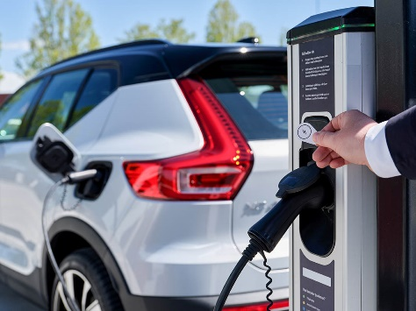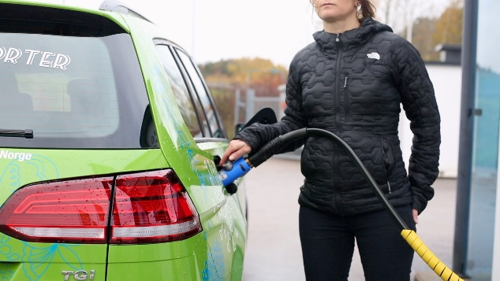

Titta på vad vi tankar
I våra gasbilar har vi idag en mix av biogas samt naturgas som kallas fordonsgas. Genom att använda det bränslet har vi gjort en klimatbesparing* på 8878 kg CO2 ekvivalent, jämfört mot att köra samma milantal på bensin. Vi har under 2024 köpt flera elbilar.
Våra diesel och bensinbilar tankas idag uteslutande på MK1 diesel dvs 85% diesel, 5% HVO och 10% el. Vi har även köpt en annan variant på diesel med en större mängd förnybart samt även en del HVO 100 där det är ett kundkrav. Det ger en reduktion på CO2** med 65,2 ton under perioden september 2023 till september 2024 jämfört med 100% fossil diesel och bensin.
Vi har ett mål på att vi ska tanka våra dieselbilar under 2025 med HVO 100 till 20% skulle det bli en besparing på 16,7 ton CO2.
RA-Bygg har även tittat på att byta ut våra gasbilar mot elbilar då marknaden av gasbilar blir mindre och mindre.
* Källhänvisning | **Källhänvisning  Preem miljörapport RA-Bygg 2020 sept.
Fordonsgas och Grön 100: FordonsGas Sverige
Bensin och diesel: Trafikverket: Index nya bilars klimatpåverkan 2014

Transporter
Vi mäter våra egna transporter i verksamheten och sätter ett mål på att få ned antalet mil jämfört med förra året.
Genom att ta fram mängd CO2 i förhållande till vår omsättning får vi energiintensitet. Det blir en sedan en siffra som vi har som mål att sänka med 10% till nästkommande år. Vi mäter förhållandet mellan storleken på utsläppen av CO2 och RA-Byggs omsättning för året, den mäter effekten av vårt användande av körd mil/ton CO2.
Ton CO2 2021 Omsättning 2021 energiintensitet 2021
225 000 kg 870 000 000 kr 225 000/ 870 000 000 = 0,00026

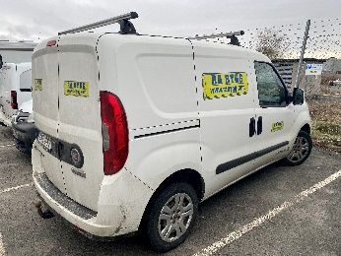
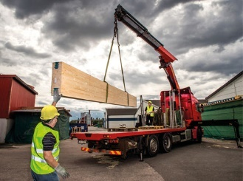
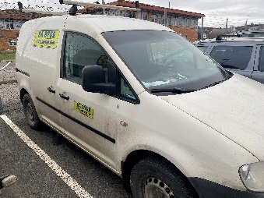

Energianvändning
Bygg och fastighetssektorn stod för ca 33% av Sveriges totala energianvändning 2019 och för 21 % av Sveriges totala utsläpp av växthusgaser enligt Boverket. Den största delen består av energi till uppvärmning och transporter. Siffrorna varierar från år till år beroende på utomhustemperaturen. Vad som kommer hända med det här siffrorna beror på hur vi förhåller oss till Färdplan 2045 som säger att vår bransch ska vara klimatneutral 2045. Det går att ställa om och det kommer ny teknik som gör det möjligt att nå målet.
RA Bygg har idag på våra kontor och på arbetsplatser där vi själva kan styra och tillhandahålla elen enbart förnyelsebar el. På vårt huvudkontor i Mölndal köper vi el som är ursprungsmärkt och som kommer från förnyelsebara energikällor såsom sol, vind, vatten och biobränslen. 100% förnyelsebar energi innebär 0 gram CO2 utsläpp.
Vi har sedan vi flyttade in i våra nya lokaler i Mölndal enbart använt oss av LED-lampor.

Avfallshantering
RA Bygg har under flera år arbetat aktivt med att minimera mängden osorterat avfall och har enligt de lagar och regler sett till att vårt avfall hamnar i de rätta fraktionerna. Vi använder oss av Avfallstrappan för att på det viset få ned mängden avfall och det avfallet vi producerar tas omhand på ett smart sätt av våra samarbetspartners. På ByggService hanterar vi avfallet genom att själva åka och tömma på en återvinningscentral hos de partners vi har samarbete med på de olika orterna vi är verksamma på. Vi jobbar med att sortera avfallet enligt Avfallsförordningen och ”Riktlinjer för resurs och avfallshantering vid byggande och rivning”. Vi ser en ständig förbättring i vårt sorterade och arbete med att nå en hög procentsats som är sorterad. För att nå våra mål måste vi jobba med att utbilda vår personal, att med hjälp från våra avfallsentreprenörer få fram sorteringsguider på fraktionerna samt att använda oss av den statistik vi får i utbildningssyfte samt i riktade insatser.
Mellan oktober 2023 till november 2025 har vi sorterat 95%.. ***
*** Källhänvisning https://kund.renova.se/#/statistics

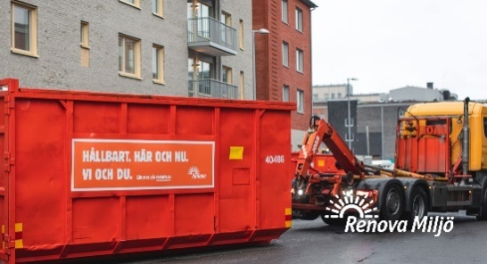

Biologisk mångfald
Vi anser att det är viktigt att vi brukar skogen ansvarsfullt och att vi tar hänsyn till skogsskötsel, sociala värden, natur- och kulturmiljöer och det finns en säker arbetsmiljö kring den hanteringen.
När vi köper in träprodukter av våra avtalsleverantörer ställer vi krav på dem att produkterna ska vara certifierade och följa PEFC:s och FSC:s regler.

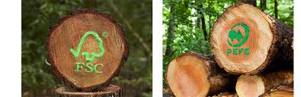

Hållbara mål Justera plus fortsätt från här.
Utvärdering av verksamhetsmål kopplade till Hållbar Miljö 2024
Mål | Utfall | Är målet uppnått? | Kvar som mål 2024?
Vi skall klara 2 miljöcertifieringar  Askegården 3 samt Bönekulla | 100% |  | ja
Vi mäter våra mäta antalet transporter till våra arbetsplatser | 1,3/milj kr. |  | Ja

Utvärdering av verksamhetsmål kopplade till Hållbar personal  Mål | Utfall | Uppnått? | Kvar som mål?
Vårt medarbetarbetyg skall vara> 4,1 på skala 1–5 | 4,1 |  | Ja
Vi skall 0 fall av kränkande särbehandling | 2 anmälningar, 0 fall |  | Ja
Vår sjukfrånvaro skall vara lägre än 3,0 % | 2,8 |  | Ja
Vi skall ha 0 arbetsplatsolyckor | 8 mindre olyckor |  | Ja

Adderade verksamhetsmål Hållbar Miljö 2025
Mål

- Kravställa våra underentreprenörer än mer gällande materialval, produktutveckling och arbetsmiljö.

- Vi skall prioritera Återbruk, ”Cikulärt byggnade”.

- Föra intressentdialog med fler kunder gällande hållbarhetsfrågor.

- Alla medarbetare vars arbete kommer i kontakt med inköp och/eller ekonomi skall gå Byggföretagens kurs Uppförandekod.

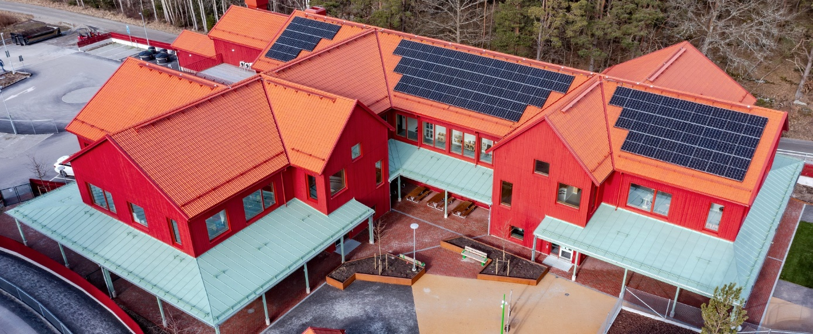
Hallernas Förskola: Miljöbyggnad med stomme i KL Trä. Färdigställd 2024.

